**【本報名表請自行下載登打列印，請以浮貼方式黏貼】**

教務處送件時會黏貼正式報名表

112 學年度 112 學年度

全國學生美術比賽報名表(國小.國中) 全國學生美術比賽報名表(國小.國中)

|  |  |  |
| --- | --- | --- |
| 類 組 | | □美術班  □普通班 |
| 姓 名 |  | |
| 題 目 |  | |
| 縣 市 別 |  | |
| 學校/年級/  科系 |  | |
| 學校 指導老師  (需親自簽名，審核  參賽學生無臨摹、抄襲、或挪用他人創意之情形) |  | |

|  |  |  |
| --- | --- | --- |
| 類 組 | | □美術班  □普通班 |
| 姓 名 |  | |
| 題 目 |  | |
| 縣 市 別 |  | |
| 學校/年級/  科系 |  | |
| 學校 指導老師  (需親自簽名，審核  參賽學生無臨摹、抄襲、或挪用他人創意之情形) |  | |

※請黏貼於作品背面右上及左下方

※書法類作品請以透明膠帶

**浮貼**

※各項資料請詳填並確認無誤

※保證絕無臨摹、抄襲、由他人加筆或明確挪用他人創意之情形，如有發生上列情形，依比賽要點規定處置，並願自負法律責任

參賽學生親簽：

※請黏貼於作品背面右上及左下方

※書法類作品請以透明膠帶

**浮貼**

※各項資料請詳填並確認無誤

※保證絕無臨摹、抄襲、由他人加筆或明確挪用他人創意之情形，如有發生上列情形，依比賽要點規定處置，並願自負法律責任

參賽學生親簽：

# ※報名表一式兩份，務必黏貼齊全。黏貼方式如下：

(一)卷軸類

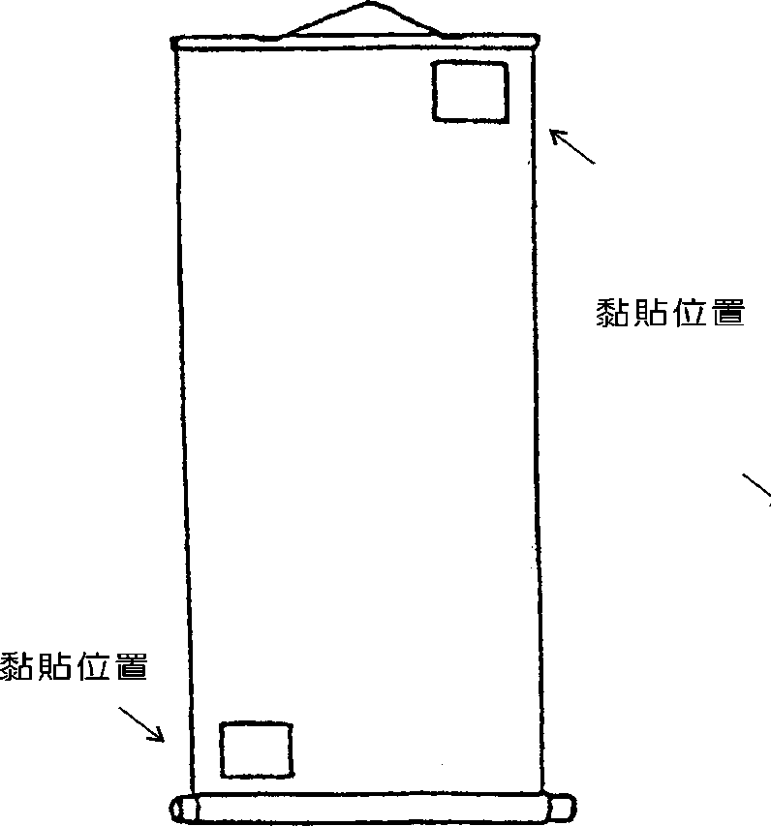

(二)框及紙卡裱裝

